**Лабораторна робота №12**

**Тема:** Створення веб-сторінки із використанням серверних скриптів.

**Мета** : Оволодіти базовими навичками по створенню серверних скриптів на базі мови програмування PHP та веб серверу Apache.

**Порядок виконання роботи**

Завдання 1

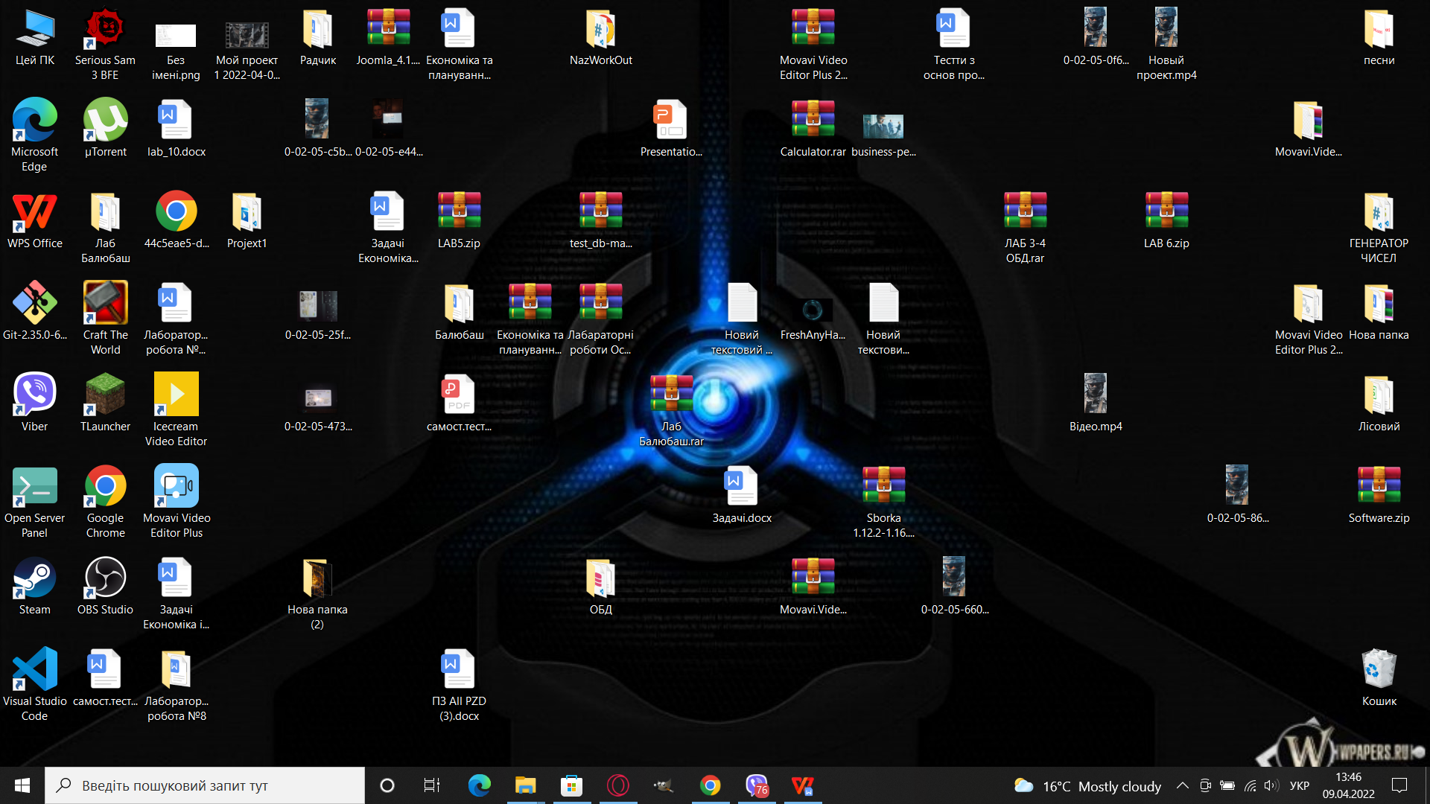

Завдання 2

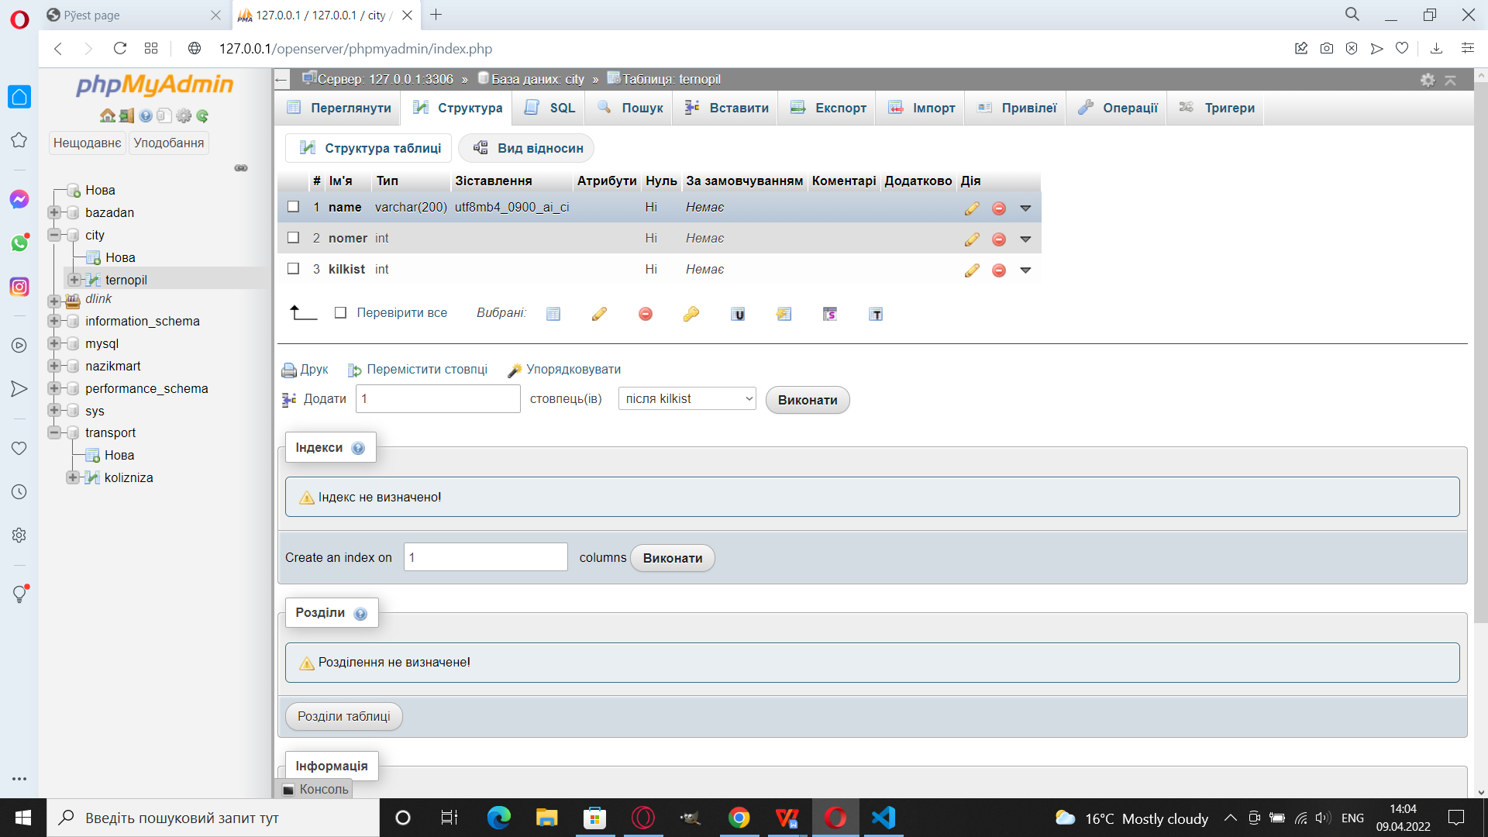

Завдання 3

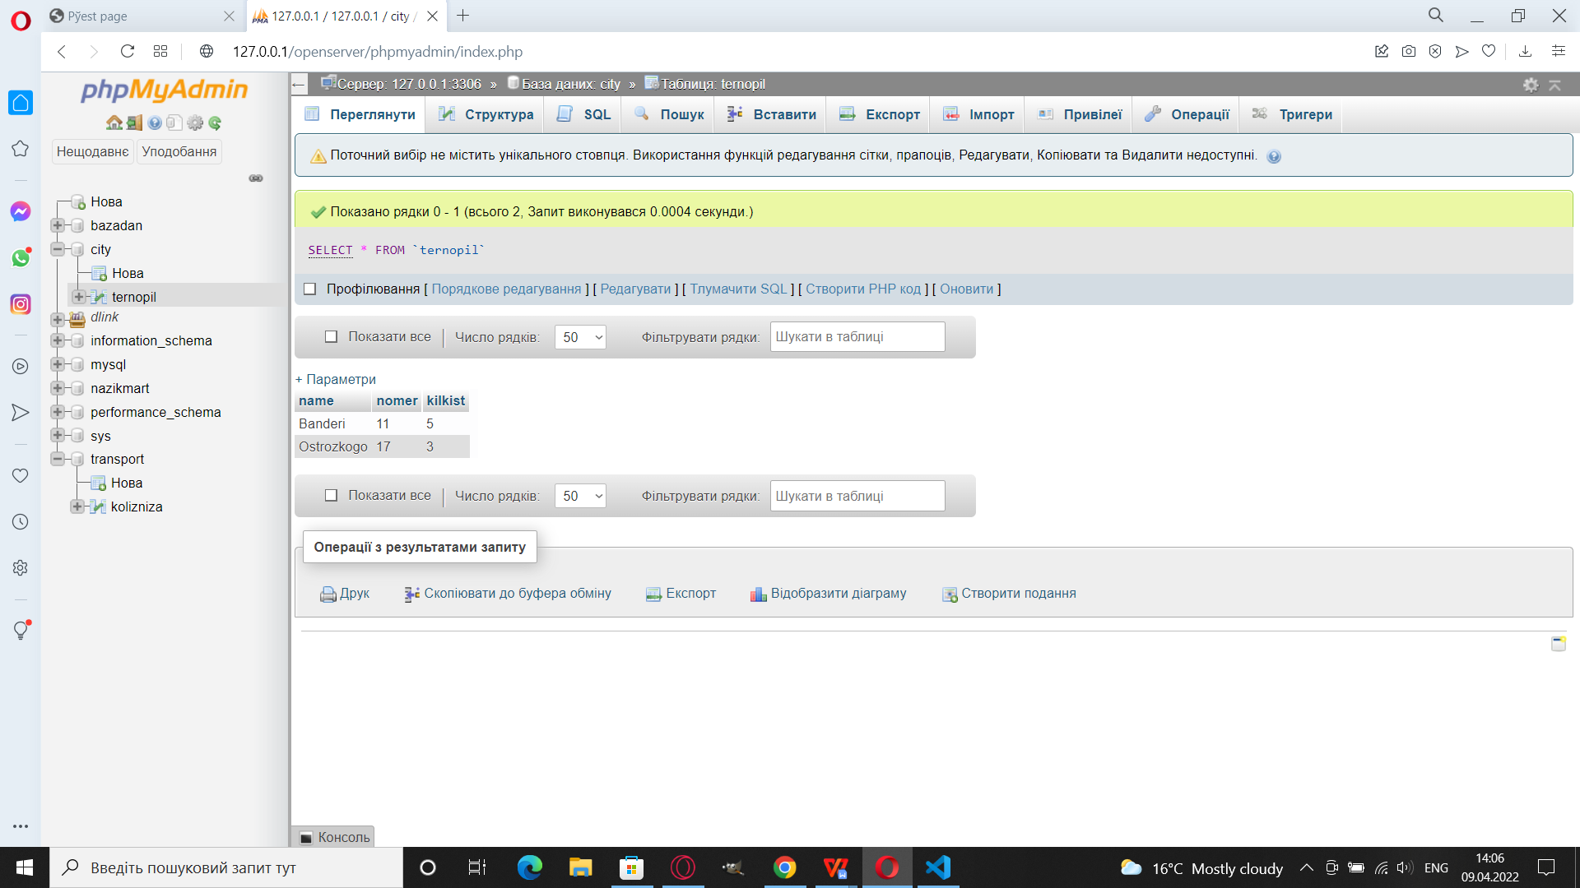

Завдання 4

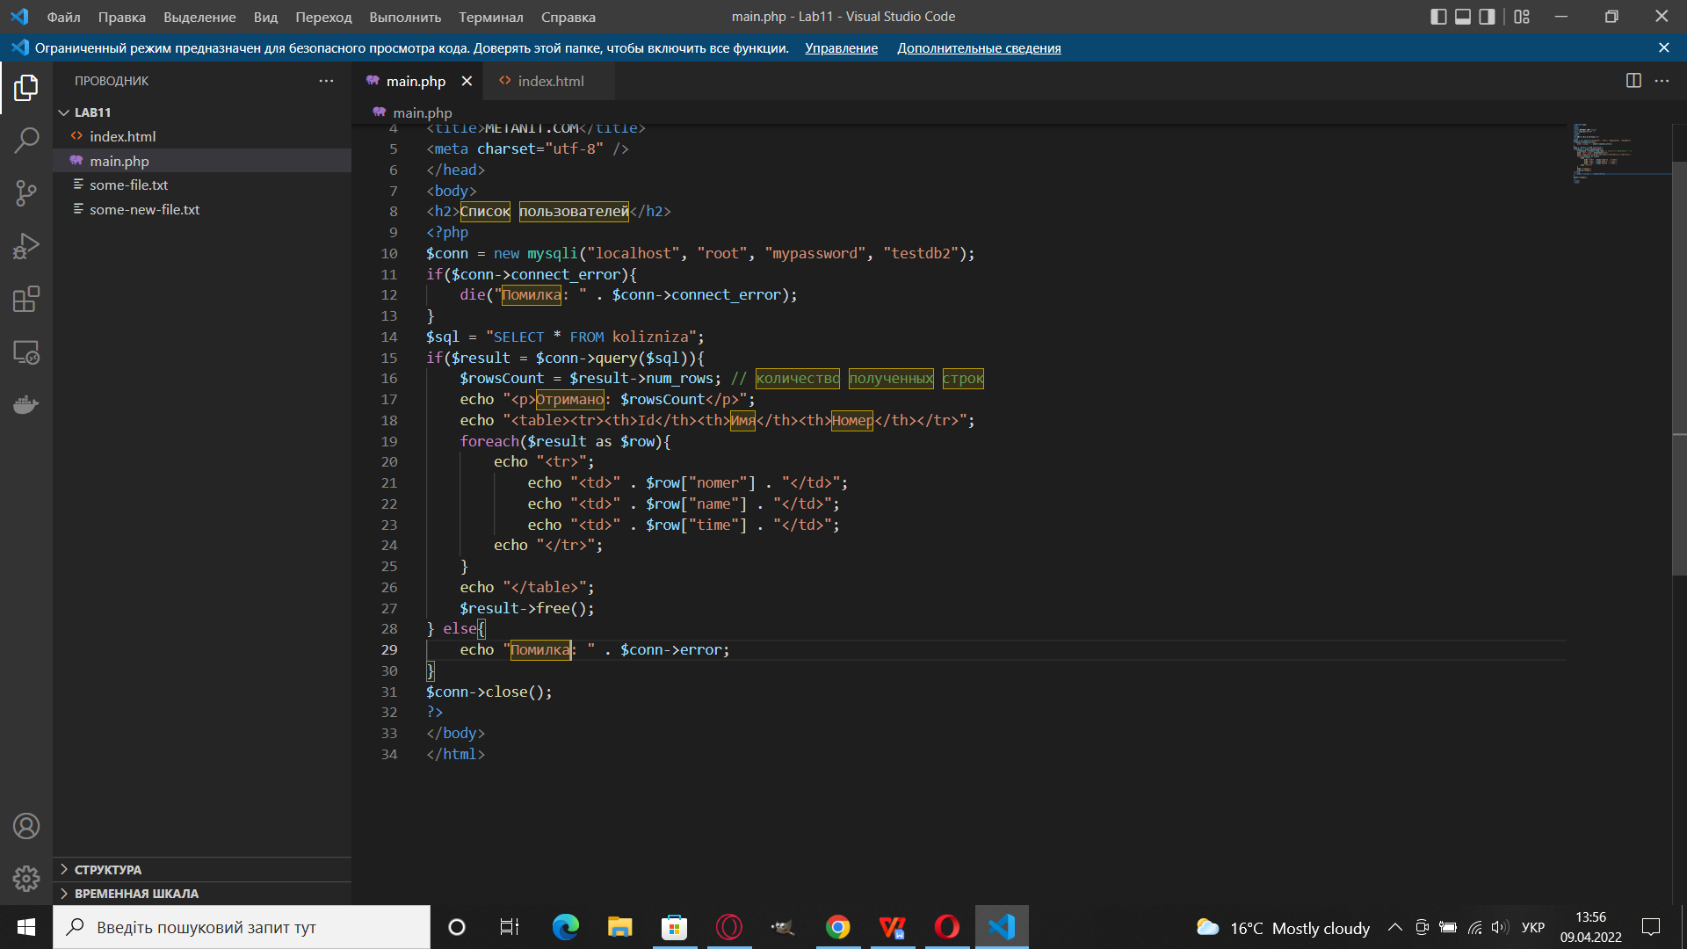

Завдання 6

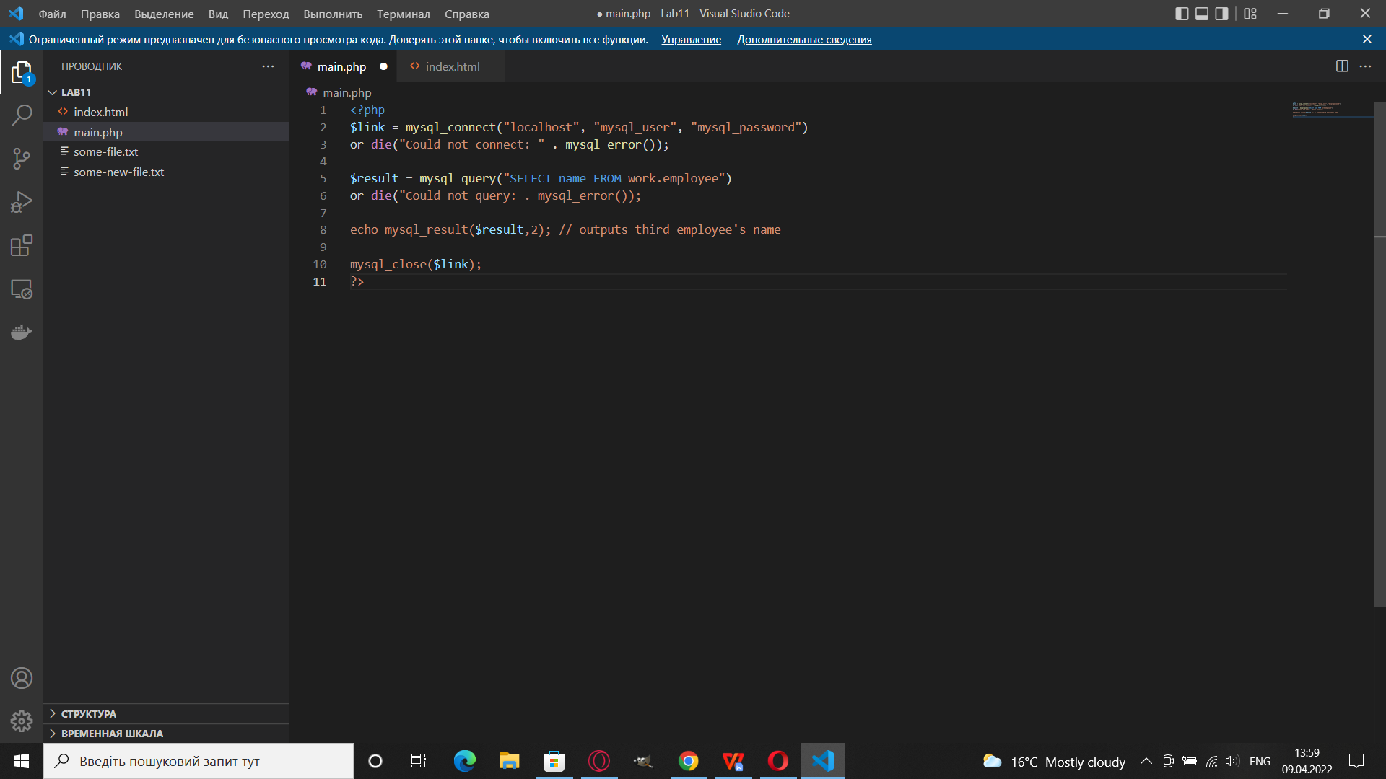

Завдання 8

ВИКОНАНО.